Як правильно відсканувати паперові трудові книжки (Інструкція для роботодавців та застрахованих осіб)

Нагадуємо, що з 10 червня 2021 року набирає чинності Закон України від 5 лютого 2021 року № 1217-IX “Про внесення змін до деяких законодавчих актів України щодо обліку трудової діяльності працівника в електронній формі”.
Законом запроваджується облік трудової діяльності в електронній формі, що дозволяє не оформляти/не вести паперові трудові книжки. Пенсійний фонд України протягом п’яти років має включити до реєстру застрахованих осіб Державного реєстру загальнообов’язкового державного соціального страхування відсутні дані про трудову діяльність працівників на підставі відомостей, наданих страхувальниками.
За наявності повної інформації в реєстрі застрахованих осіб про всі періоди трудової діяльності особи пенсію за віком буде призначено автоматично (без звернення особи) з дня, що слідує за днем досягнення пенсійного віку.
За бажанням особа може одержувати пенсію з більш пізнього віку.

На вебпорталі електронних послуг Пенсійного фонду України (https://portal.pfu.gov.ua) працює дистанційний онлайнсервіс — “Електронна трудова книжка” та створено функцію “Надання скан-копій трудової книжки”.
ВІДСКАНОВАНА ТРУДОВА КНИЖКА МОЖЕ БУТИ ПОДАНА:
-застрахованою особою через персональний кабінет на вебпорталі Пенсійного фонду;
-роботодавцем через кабінет страхувальника на вебпорталі Пенсійного фонду, з обов’язковою згодою особи на обробку персональних даних.
ТЕХНІЧНІ ВИМОГИ ДО СКАН-КОПІЙ:
- Скан-копія повинна бути кольорова;
- Необхідно робити скан-копії всіх заповнених сторінок трудової книжки у хронологічному порядку;
- Скан-копії мають бути чіткі та відображати всі реквізити документа (назва документа, серійний номер, дата видачі, печатки, підписи, ПІБ власника) та безпосередньо самі записи (рекомендована роздільна здатність при скануванні —300 dpi);
- Формат зображення має бути .jpg або .pdf;
- Розмір кожного файлу не має перевищувати 1 Мб.

ВАЖЛИВО!
ПАПЕРОВА ТРУДОВА КНИЖКА ПОВИННА БУТИ ОФОРМЛЕНА ВІДПОВІДНО ВИМОГАМ ІНСТРУКЦІЇ ПРО ПОРЯДОК ВЕДЕННЯ ТРУДОВИХ КНИЖОК ПРАЦІВНИКІВ ВІД 29.07.1993 №58.

ФОРМУВАННЯ ТА ПОДАЧА СКАН-КОПІЙ ТРУДОВОЇ КНИЖКИ

ЧЕРЕЗ ВЕБПОРТАЛ
Користувачу, що зареєструвався на Порталі ПФУ за допомогою електронного цифрового підпису, надається можливість сформувати звернення на подачу скан-копій трудової книжки, підписати його ЕЦП та надіслати його до підсистеми ІКІС ПФУ «Звернення».
Для цього призначено пункт особистого кабінету користувача з блоку «Комунікації з ПФУ» – «Надання скан-копій трудової книжки».
При вході користувачу надається інформаційне повідомлення щодо підготовки скан-копій трудової книжки до початку формування звернення (Мал.1). Для продовження роботи при значено кнопку «Продовжити». Для повернення до основної сторінки особистого кабінету користувача Веб-портал – кнопку «Повернутися».

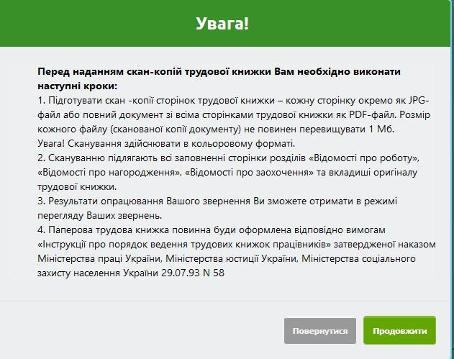
Мал 1. Інформаційне повідомлення при вході в режим формування звернення на надання до ПФУ скан-копій трудової книжки

Для заповнення та подачі до ПФУ скан-копій трудової книжки користувачу надається екранна форма звернення (Мал.2 та Мал.3) з полями:
- ЄДРПОУ страхувальника – автоматичне заповнення за даними страхувальника без права редагування; відображається лише з особистого кабінету страхувальника при введенні даних на робітників страхувальника; є обов’язковим для заповнення;
- назва страхувальника – автоматичне заповнення за даними страхувальника без права редагування; відображається лише з особистого кабінету страхувальника при введенні даних на робітників страхувальника; є обов’язковим для заповнення;
- РНОКПП особи:
  - автоматичне заповнення РНОКПП застрахованої особи з РЗО при створенні звернення застрахованою особою на себе; не надається на редагування; є обов’язковим для заповнення;
  - ручне введення РНОКПП робітника (10 цифр) при створенні звернення страхувальником на свого робітника; є обов’язковим для заповнення;
- прізвище:
  - автоматичне заповнення прізвище особи з РЗО при створенні звернення застрахованою особою на себе; не надається на редагування; є обов’язковим для заповнення;
  - ручне введення прізвища робітника (10 цифр) при створенні звернення страхувальником на свого робітника; є обов’язковим для заповнення;
- ім’я:
  - автоматичне заповнення імені особи з РЗО при створенні звернення застрахованою особою на себе; не надається на редагування; є обов’язковим для заповнення;
  - ручне введення імені робітника при створенні звернення страхувальником на свого робітника; є обов’язковим для заповнення;
- по батькові:
  - автоматичне заповнення по батькові особи з РЗО при створенні звернення застрахованою особою на себе; не надається на редагування; не є обов’язковим для заповнення;
  - ручне введення по батькові робітника при створенні звернення страхувальником на свого робітника; є обов’язковим для заповнення;
- скан-копії документів – для прикріплення скан-копії призначено кнопку «Додати файл», по якій необхідно обрати тип файлу за допомогою випадаючого списку та прикріпити скан-копію документу.
Для прикріплення надаються такі типи документів:
- трудова книжка або документи про стаж – є обов’язковими для прикріплення;
- дозвіл на обробку персональних даних – надається для прикріплення лише при подачі звернення страхувальником та є обов’язковим для такого випадку.
- я даю згоду на передачу та обробку моїх персональних даних – встановлення мітки чек-боксу лише при подачі звернення застрахованою особою; за замовчанням не заповнено; обов’язково повинно бути встановлено для збереження звернення.

Кнопка «Відправити до ПФУ» – призначена для підпису та відправки звернення до ПФУ.
Надається лише після заповнення всіх необхідних даних звернення. При цьому виконується контроль наявності даних КЕП особи (зчитаних при аутентифікації на Веб-портал) – якщо дані є, вони беруться для підпису; якщо дані втрачено (в процесі роботи Веб-порталу користувач перечитував сторінки), користувачу надається інтерфейс введення даних КЕП.
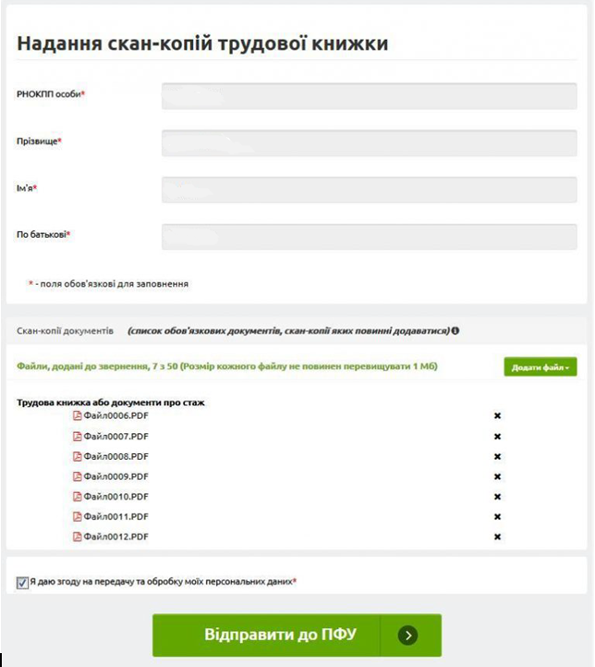

Мал. 2. Екранна форма заяви на надання до ПФУ скан-копій трудової книжки (особистий кабінет застрахованої особи)

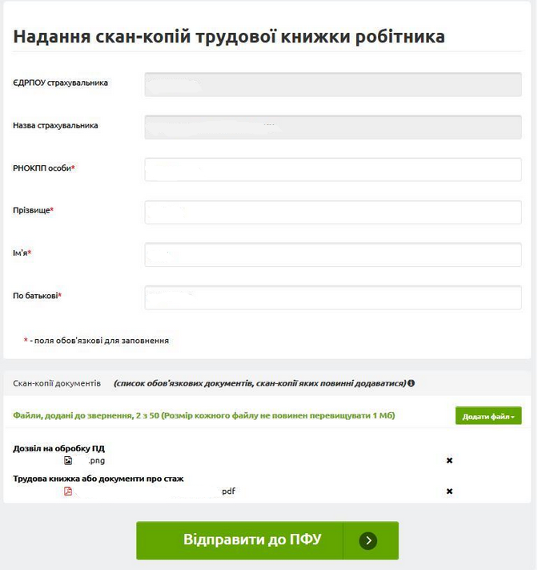
Мал. 3. Екранна форма заяви на надання до ПФУ скан-копій трудової книжки (особистий кабінет страхувальника)
Після коректного відправлення до ПФУ користувачу надається повідомлення «Запис збережено та відправлено на розгляд до ПФУ. Результат обробки звернення можна переглянути в пункті особистого кабінету «Мої звернення».
За матеріалами Головного управління Пенсійного фонду України в Чернігівській області

